‏20/7/2014

מור אוחנה

305321861

Estimating age using Eigenfaces

פרויקט בקורס "זיהוי וסיווג תמונה ווידאו"

תוכן עניינים

תיאור הפרויקט 2

מטרת הפרויקט 2

שיטה 2

למידה 2

זיהוי 3

מימוש 4

פרטים טכניים 4

ממשק 4

מחלקות 6

FaceDetector 6

DataSetManager 6

AgeEstimation 6

בדיקות 7

תהליך הבדיקות 7

תוצאות 8

מסקנות ורעיונות לשיפור 8

תיאור הפרויקט

## מטרת הפרויקט

זיהוי וסיווג של פנים לפי גיל. התוכנה תקבל קבוצה של תמונות פנים פרונטאליות עם הבעה ניטראלית מחולקות לקבוצות גיל. התוכנה תזהה את מיקום הפנים בתמונה ותסווג אותם לאחת מקבוצות הגיל הנתונות.

## שיטה

### למידה

1. טעינת ה-data set לזיכרון
2. מציאת הפנים בתמונה בעזרת Haar-cascade
3. גזירת הפנים והטלה למרחב eigenfaces לפי קבוצת הגיל.

### זיהוי

1. בהינתן תמונת פנים פרונטאלית עם הבעה ניטראלית.
2. גזירת הפנים ע"פ Haar-cascade.
3. הטלה למרחב eigenfaces.
4. חישוב המרחק לממוצע של כל קבוצת גיל והחזרת קבוצת הגיל אליה המרחק מינימאלי.

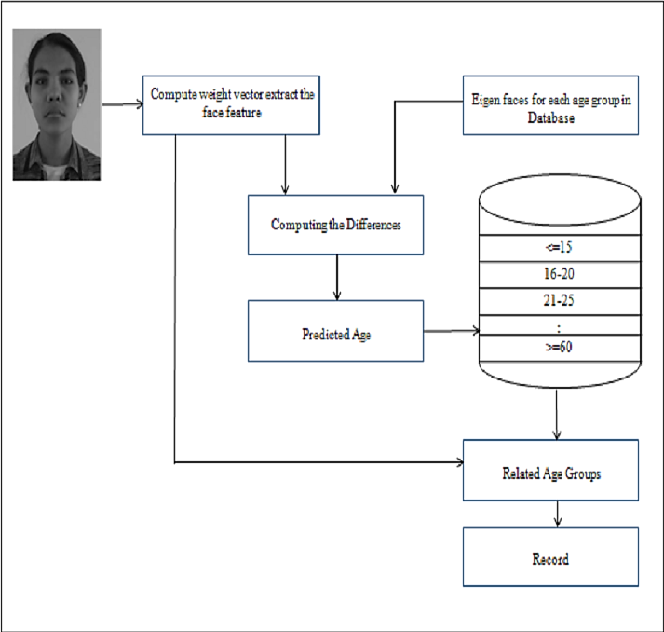

מימוש

## פרטים טכניים

* התוכנה ממומשת בשפת C# .NET 4.5 ונעזרת בספרייה Emgu CV שעוטפת את ספריית open cv ל-C#.
* המאמר: ""Age Dependent Face Recognition using Eigenface -Hlaing Htake Khaung Tin
* Dataset: <http://agingmind.utdallas.edu/facedb/view/neutral-faces>

## ממשק

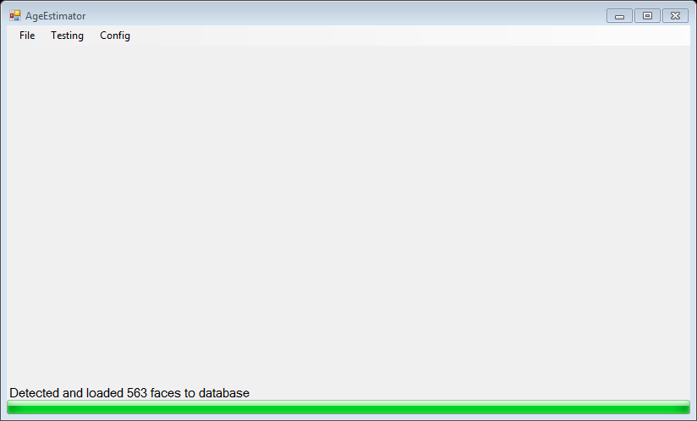

* File -> Load Dataset – טוען את אוסף תמונות הפנים בתיקייה "Dataset", ומבצע עליהן עיבוד מקדים כהכנה ל-eigenfaces. תנאי מקדים להפעלת בדיקות.
* Testing - ביצוע בדיקות.
  + Automatic Testing – ביצוע בדיקות אוטומטיות. מורחב בהמשך בפרק הבדיקות.
  + Manual Testing – מקים ממשק משתמש לבדיקות ידניות.
* Config – שינוי הגדרות התוכנה.

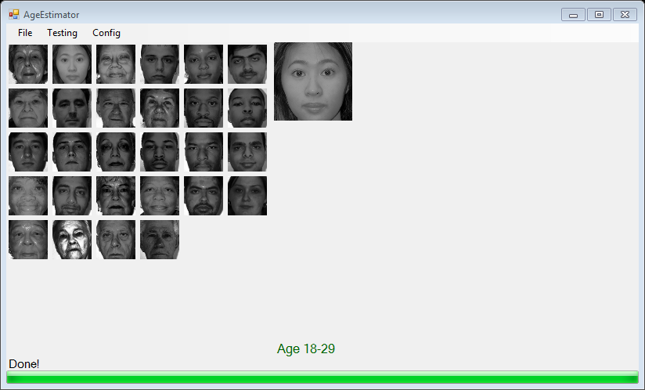

בממשק הבדיקות הידניות המשתמש יכול לבדוק כל תמונת פנים באופן ידני ע"י לחיצה כפולה עליה. התמונה שנבחרה תופיע בגדול וההערכה תכתב מתחתיה. התוכנה מבצעת בדיקה אוטומטית של נכונות ההערכה, אם היא נכונה היא נצבעת בירוק ואחרת באדום.

## מחלקות

### FaceDetector

מחלקת עזר סטאטית. בעלת פונקציה אחת המפעילה Haar Cascade על תמונה ומחזירה את הפנים הגזורים מהתמונה בגווני אפור ומוקטנים לגודל אחיד.

### DataSetManager

מחלקה המנהלת פעולות על ה-Data Set:

* טעינת התמונות לזיכרון:
  + כל תמונה עוברת זיהוי פנים ע"י מחלקת העזר FaceDetector. ונשמרת תמונה גזורה בגווני אפור ובגודל (100x100) (ברירת מחדל) של הפנים שנמצאו.
  + לכל תמונה מוצמד Label לפי התיקייה שבה היא נמצאת (כלומר קבוצת גיל).
* גזירת חלק לבדיקה:
  + גזירה רנדומלית של אחוז מסוים (5 כברירת מחדל) מהתמונות והפרדתם לרשימה נפרדת כהכנה לבדיקות. (פירוט נוסף בפרק הבדיקות)

### AgeEstimation

מחלקה המנהלת את המחלקה הנ"ל ומעבירה את הנתונים למחלקת ה-EigenfaceClassifier של Emgu CV. בנוסף היא אחראית על הרצת הבדיקות ועל הממשק הגרפי.

בדיקות

## תהליך הבדיקות

איטרצייה בבדיקות האוטומטיות בתוכנה מתנהלת בצורה הבאה:

1. גזירת אחוז מסוים מהתמונות ב-Data Set לבדיקות באופן אקראי, השאר הולך ללמידה.
2. לימוד Eigenfaces עם תמונות הלמידה
3. מעבר על כל תמונות הבדיקה וסיווג שלהן ע"פ eigenfaces.
4. חישוב אחוז השגיאה.

בדיקה מרובת איטרציות מריצה את הנ"ל מספר פעמים וממצעת את אחוז השגיאה.

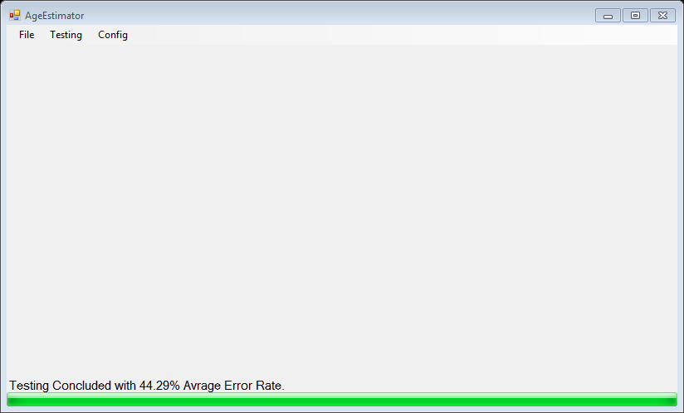

## תוצאות

להלן תוצאות של בדיקות שנעשו בשיטה הנ"ל כאשר כל בדיקה ממצעת 10 איטרציות בכדי להקטין את האלמנט של הרנדומליות. כמובן שכל ריצה של בדיקה כזו מחזירה אחוז שגיאה קצת שונה.

השורות מייצגות את כמות הערכים העצמיים שנשמרו ב-eigenfaces, העמודות מייצגות את אחוז התמונות שנגזר מהלמידה לטובת הבדיקות. כאשר מוצגות תמונות שנלמדו (כשלא גוזרים אלא מעתיקים את תמונות הבדיקה) אחוז השגיאה הוא 0%, כמצופה מ-eigenfaces.

|  |  |  |  |
| --- | --- | --- | --- |
| ערכים עצמיים | 5% | 15% | 30% |
| 30 | 46.43% | 51.07% | 51.42% |
| 80 | 43.51% | 47.50% | 51.18% |
| 120 | 40.36% | 46.31% | 51.66% |

ישנה אפשרות לסווג גם מין בנוסף לגיל. אפשרות זו מעלה את אחוז השגיאה משמעותית (בכ-10%) מכיוון שהוא מוסיף מחלקות ש-eigenfaces צריך "להתמודד" איתם.

## מסקנות ורעיונות לשיפור

* מהתוצאות ניתן לראות שככל שכמות תמונות הלמידה יותר גדולה, אחוז השגיאה קטן. ה-Dataset הנוכחי יחסית קטן ומכיל רק כ-350 תמונות פנים. דרך קלה לשיפור הביצועים יכולה להיות הגדלת ה-Dataset.
* ניתן לנסות להוסיף מסווג eigenfaces (או מסווג אחר) לטובת שיפור ביצועים בסיווג מין הפנים.
* ייתכן ש-eigenfaces לא מספיק לסוג המטלה הזו. אפשר לנסות לשלב תשובות מכמה סוגי Classifiers שונים כדי להוריד את אחוז השגיאה.